**ЗДОРОВЬЕСБЕРЕГАЮЩИЕ ТЕХНОЛОГИИ В ДЕТСКОМ САДУ**.

Слюсаренко Ольга Николаевна

Воспитатель 1 квал.категории.

ХМАО г.Нижневартовск

МБДОУ ДСКВ №2 «Калинка»

Сегодня в дошкольных учреждениях уделяется большое внимание здоровьесберегающим технологиям, которые направлены на решение самой главной задачи дошкольного образования – сохранить, поддержать и обогатить здоровье детей. Кроме того, серьезной задачей является и обеспечение максимально высокого уровня реального здоровья воспитанников детских садов, воспитание валеологической культуры для формирования осознанного отношения ребенка к здоровью и жизни как собственных, так и других людей

Дошкольный возраст обоснованно считается наиболее важным периодом в процессе формирования личности человека. В этом возрасте более интенсивно развиваются различные способности, формируются нравственные качества, вырабатываются черты характера. Именно в данном возрастном периоде закладывается и укрепляется фундамент здоровья и развития физических качеств, необходимых для эффективного участия ребенка в различных формах двигательной активности, что, в свою очередь, создает условия для активного и направленного формирования и развития психических функций и интеллектуальных способностей дошкольника. Вот почему применение в работе ДОУ здоровьесберегающих технологий может повысить результативность воспитательно-образовательного процесса, сформирует у педагогов и родителей ценностные ориентации, направленные на сохранение и укрепление здоровья детей.

В дошкольном учреждении ежедневно во всех возрастных группах предусмотрено несколько форм физического воспитания детей, что способствует укреплению здоровья и позволяет обеспечить необходимую двигательную активность детей в течение всего дня.

Формы оздоровительной работы в дошкольном учреждении:

**Гимнастика**

Одним из важнейших компонентов укрепления и оздоровления детского организма, а также организации двигательного режима ребёнка, направленного на поднятие эмоционального и мышечного тонуса детей, является **гимнастика:**

1. Утренняя гимнастика.
2. Дыхательная гимнастика.
3. Гимнастика для глаз.
4. Пальчиковая гимнастика.
5. Гимнастика после сна.

В нашем детском саду разработаны комплексы упражнений игровой оздоровительной гимнастики по всем ее видам.

**Физкультурные занятия и игры:**

1. Физкультурные занятия.
2. Подвижные и спортивные игры.
3. Физкультурные минутки и динамические паузы.

Безусловно, особое значение в воспитании здорового ребёнка в дошкольном учреждении должно придаваться  развитию движений на физкультурных занятиях, во время проведения подвижных игр и физкультминуток. Причём в каждом возрастном периоде они имеют разную направленность:

- маленьким детям они доставляют удовольствие, учат их ориентироваться в пространстве, приёмам элементарной страховки;

 -  в среднем возрасте – развивают физические качества, прежде всего, выносливость и силу;

- в старших группах – формируют потребность в движении, развивают двигательные способности и самостоятельность.

**Закаливающие мероприятия:**

1. Прогулки.
2. Хождение по тропе здоровья.
3. Контрастное обливание ног.
4. Точечный массаж. Самомассаж.

Особое внимание в режиме дня необходимо уделять проведению **закаливающих мероприятий**, способствующих укреплению здоровья и снижению заболеваемости. Закаливающие мероприятия как важная составная часть физической культуры, содействуют созданию обязательных условий и привычек здорового образа жизни. Используемая система закаливаний предусматривает разнообразные формы и методы, а также изменения в связи с временами года, возрастом и индивидуальными особенностями состояния здоровья детей.

**Занятия из серии «Уроки здоровья»**

Создать условия для того, чтобы ребенок захотел быть здоровым душой и телом, стремился творить своё здоровье, используя знания и умения в соответствии с законами природы и социума.

 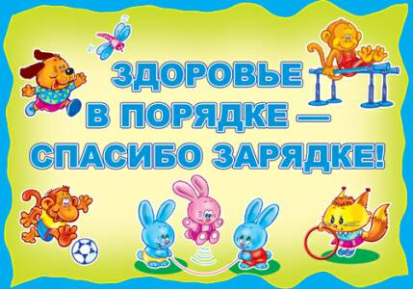 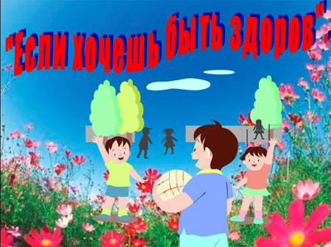 

Потребность в движениях у дошкольников велика, однако неокрепший организм крайне чувствителен  не только к недостатку, но и к избытку движений.

**Вывод:** Подготовка к здоровому образу жизни ребенка на основе здоровьесберегающих технологий должна стать приоритетным направлением в деятельности каждого образовательного учреждения для детей дошкольного возрасте.

Список литературы:

1. Современные аспекты реализации здоровьесберегающих технологий.

Карасёва Т.В.

1. Физкультминутки: рекомендации, комплексы.
2. Из опыта работы по формированию здорового образа жизни.
3. Бабенкова Е.А. «Здоров ли ваш ребенок?» М., 2003г.
4. Журнал «Здоровье детей» № 7, 8, 9, 10, 11, 12, 13, 14, 15, 16, 17, 18, 19, 20, 21 2008 г.